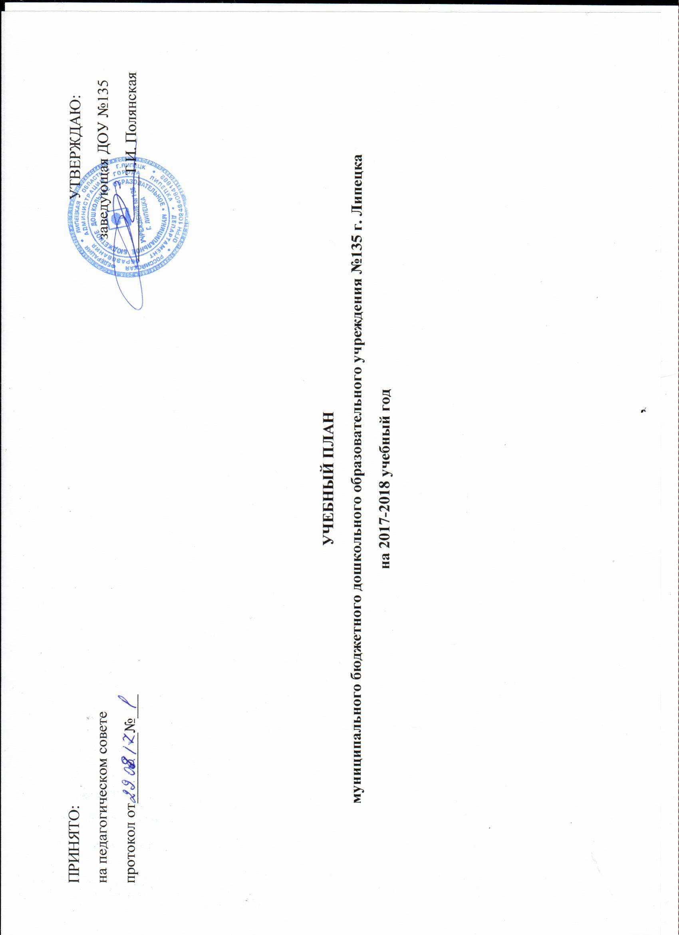
Образовательные  области и виды  ООД | Наименование  образовательных  ситуаций | Возрастные группы детей
 |  | ГКП  (2-3 года) | 2-3 года | 3-4 года | 4-5 лет | 5-6 лет |  | 6-7(8) лет
 |  |  |  |  |  | дети без ОНР | дети с ОНР | дети без ОНР | дети с ОНР
Познавательное развитие. | ФЭМП | 0,75 | - | 1 | 1 | 1 | 1 | 1 | 2
 | Ознакомление с предметным окружением | - | 0,25 | 0,25 | 0,25 | 0,75 | 0,75 | 0,75 | 0,25
 | Ознакомление с миром природы | - | 0,5 | 0,25 | 0,25 | 0,75 | 0,75 | 0,75 | 0,25
 | Ознакомление с предметным окружением (парциальная программа «Юные краеведы») | - | - | 0,25 | 0,25 | 0,25 | 0,25 | 0,25 | 0,25
Социально-коммуникативное развитие | Ребенок в семье и сообществе | 0,25 | 0,25 | 0,25 | 0,25 | 0,25 | 0,25 | 0,25 | 0,25
Речевое развитие. | Развитие речи | 1 | 1 | 1 | 1 | 1 | 1 | 2 | 2
Коррекция речевых нарушений | Логопедическое занятие | - | - | - | - | - | 3 | - | 5
Художественно-эстетическое развитие. | Изобразительная деятельность | 1 | 2 | 1,5 | 1,5 | 2 | 2,5 | 2,5 | 2,5
 | Конструктивно-модельная деятельность | - | 1 | 0,5 | 0,5 | 1 | 0,5 | 0,5 | 0,5
 | Музыкальная деятельность | 1 | 2 | 2 | 2 | 2 | 2 | 2 | 2
Физическое развитие. | Физическая культура в помещении | 1 | 2 | 2 | 2 | 2 | 2 | 2 | 2
 | Плавание | - | 1 | 1 | 1 | 2 | 1 | 2 | 1
Общее количество |  | 5 | 10 | 10 | 10 | 13 | 15 | 14 | 18

